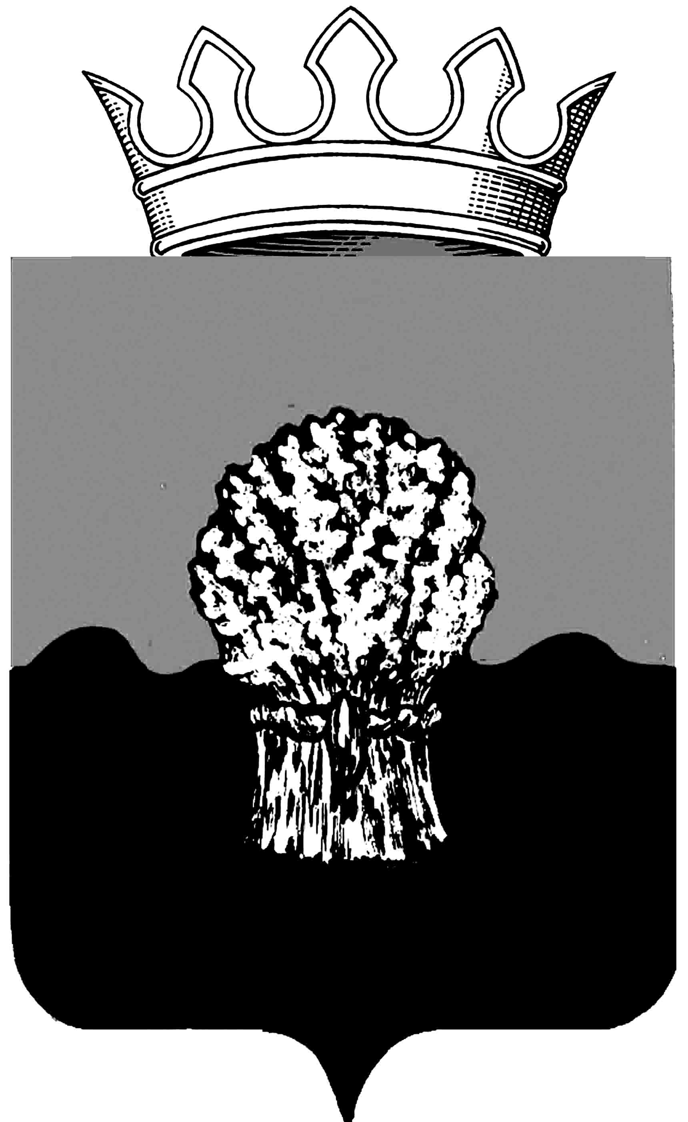

АДМИНИСТРАЦИЯ
Сызранского района Самарской области

ПОСТАНОВЛение

«_09_»____02__2016 г. № 121

О создании межведомственной противопаводковой комиссии Сызранского района

В соответствии с Федеральным законом от 21 декабря 1994 г. № 68-ФЗ «О защите населения и территорий от чрезвычайных ситуаций природного и техногенного характера», с целью обеспечения своевременной подготовки и принятия мер по организованному пропуску паводковых и ливневых вод, а также по защите от них населенных пунктов, объектов экономики и земельных угодий, руководствуясь Уставом муниципального района Сызранский Самарской области, принятым решением Собрания представителей Сызранского района от 03. 07. 2014 г. № 28, администрация Сызранского района

ПОСТАНОВЛЯЕТ:

- Создать межведомственную противопаводковую комиссию Сызранского района.
- Утвердить Положение о межведомственной противопаводковой комиссии Сызранского района согласно приложению 1 к настоящему постановлению.
- Утвердить состав межведомственной противопаводковой комиссии Сызранского района согласно приложению 2 к настоящему постановлению.
- Опубликовать настоящее постановление в газете «Информационный вестник муниципального района Сызранский» и разместить его в информационно-телекоммуникационной сети Интернет на официальном сайте муниципального района Сызранский.
- Контроль за исполнением настоящего постановления оставляю за собой.

Глава муниципального района Сызранский А.В. Дулин

Приложение 1
к постановлению
администрации Сызранского района
от «09»__02__2016 г. № 121__

Положение

о межведомственной противопаводковой комиссии

Сызранского района

1. Общие положения

Межведомственная противопаводковая комиссия Сызранского района (далее – Комиссия) является координационным совещательным органом, образованным для организации работ по подготовке и пропуску паводковых вод, в том числе по обеспечению безаварийной работы коммунальных систем и водозаборов, выдаче рекомендаций по контролю за состоянием гидротехнических сооружений, состоянием дорожного полотна, мостовых сооружений, по контролю за качеством питьевой воды в угрожаемый период при возникновении паводка, координации деятельности по этим вопросам предприятий, организаций и учреждений, расположенных на территории Сызранского района, независимо от ведомственной принадлежности и форм собственности.
Комиссия руководствуется в своей деятельности Конституцией Российской Федерации, федеральными конституционными законами, федеральными законами, указами и распоряжениями Президента Российской Федерации, постановлениями и распоряжениями Правительства Российской Федерации, законами Самарской области, нормативно-правовыми актами Правительства Самарской области, нормативно-правовыми актами Собрания представителей Сызранского района, постановлениями и распоряжениями главы муниципального района Сызранский, администрации Сызранского района и настоящим Положением.

2. Основные задачи Комиссии

Основными задачами Комиссии являются:
организация противопаводковых мероприятий, а также выдача рекомендаций по обеспечению надежности работы потенциально опасных объектов, объектов жизнеобеспечения и снижения последствий чрезвычайных ситуаций, защиты населения при наводнении;
организация наблюдения и выдача рекомендаций по контролю за состоянием окружающей среды и прогнозированием чрезвычайных ситуаций;
обеспечение готовности органов управления, сил и средств к действиям при осуществлении противопаводковых мероприятий;
организация разработки нормативных правовых актов в области защиты населения и территории Сызранского района от паводков;
использование резервов финансовых и материальных ресурсов для покрытия расходов на профилактические мероприятия и ликвидацию последствий паводков, оказание помощи пострадавшим от наводнения;
руководство работами по ликвидации последствий паводков, организация привлечения трудоспособного населения к этим работам;
планирование и организация эвакуации населения, размещение эвакуируемого населения и возвращение его после ликвидации последствий паводков в места постоянного проживания совместно с эвакоприёмной комиссией района;
организация сбора и обмена информацией в области защиты населения и территорий от паводков.

3. Права Комиссии

Комиссия имеет право:
заслушивать на своих заседаниях руководителей объектов, организаций, учреждений, находящихся на территории Сызранского района, и давать им рекомендации о принятии неотложных мер по противопаводковым мероприятиям;
выдавать рекомендации по работе объектовых комиссий и по подготовке сил и средств к ликвидации чрезвычайных ситуаций на территории Сызранского района;
принимать решения о проведении экстренных мер по обеспечению защиты населения и территорий от последствий наводнения, снижению ущерба от них и ликвидации этих последствий на всей территории Сызранского района;
устанавливать при необходимости в зоне чрезвычайной ситуации особый режим работы предприятий, организаций и учреждений, а также порядок въезда и выезда граждан и их поведения;
получать от всех расположенных на территории Сызранского района предприятий, организаций и учреждений, независимо от их формы собственности, информацию о паводковых ситуациях, а также оперативную информацию о ходе ликвидации их последствий;
осуществлять и при необходимости привлекать специалистов к проведению экспертизы противопаводковых мероприятий.

4. Ответственность Комиссии

Председатель Комиссии несет персональную ответственность за выполнение возложенных на Комиссию задач и функций.
Председатель Комиссии:
распределяет и утверждает обязанности между членами Комиссии;
привлекает в установленном порядке при угрозе наводнения и возникновения чрезвычайной ситуации силы и средства, независимо от их ведомственной принадлежности, для выполнения работ по предотвращению и ликвидации чрезвычайных ситуаций, вызванных паводком.

5. Организация работы Комиссии

Персональный состав Комиссии утверждается постановлением администрации Сызранского района.
Заседание Комиссии проводит ее председатель.
Комиссия осуществляет свою деятельность в соответствии с планом работы Комиссии на очередной год.
Внеплановые заседания проводятся по решению председателя Комиссии. Заседания Комиссии проводятся по мере необходимости, но не реже 2-х раз в год, в период осенне-зимнего и весенне-летнего паводков.
Работа Комиссии оформляется протоколом. По результатам рассмотрения вопросов принимаются решения, обязательные для исполнения всеми муниципальными органами управления, а также предприятиями, организациями и учреждениями.
В случае отсутствия члена Комиссии на заседании, он имеет право представить свое мнение по рассматриваемым вопросам в письменной форме.
Оповещение и сбор членов Комиссии осуществляет ответственный секретарь Комиссии.
В период между заседаниями Комиссии решения принимаются председателем и доводятся до исполнителей в виде соответствующих указаний или поручений.

Приложение 2
к постановлению
администрации Сызранского района
от «09»__02__2016 г. №_121

Состав
межведомственной противопаводковой комиссии
Сызранского района

Дулин Анатолий Владимирович – Глава муниципального района Сызранский Самарской области, председатель комиссии,

Маршалов Максим Игоревич – первый заместитель Главы администрации, руководитель управления по строительству, архитектуре, жилищно-коммунальному и дорожному хозяйству администрации района Сызранского района, заместитель председателя комиссии,

Кульбеда Владимир Александрович – заведующий сектором по делам гражданской обороны и чрезвычайным ситуациям администрации Сызранского района, секретарь комиссии.

Члены комиссии:

Емельянов Вячеслав Алексеевич – начальник отдела экологического контроля администрации Сызранского района,

Гапетченко Денис Александрович – заместитель начальника Отдела полиции № 34 (Сызранский район) межмуниципального управления министерства внутренних дел Российской Федерации «Сызранское» (по согласованию),

Маклаков Евгений Геннадьевич – главный врач государственного бюджетного учреждения здравоохранения Самарской области «Сызранская центральная районная больница» (по согласованию),

Наумов Анатолий Михайлович – начальник отдела жилищно-коммунального и дорожного хозяйства управления по строительству, архитектуре, жилищно-коммунальному и дорожному хозяйству администрации Сызранского района,

Дорофеева Антонина Валентиновна – руководитель муниципального учреждения «Управление культуры и молодежной политики администрации Сызранского района»,

Балабашина Татьяна Сергеевна - заместитель Главы администрации, руководитель муниципального казенного учреждения «Управление социального развития администрации Сызранского района».

